Paradoja de Monty Hall

David Alfonso Gutiérrez Pereda

La paradoja de Monty Hall está basado en un programa de televisión, de dónde quiere su nombre, pues es el nombre del presentador.

En la etapa final del show, existía un juego que consiste en lo siguiente:

A la persona se la da a elegir 3 puertas de las cuales detrás de dos de ellas, hay una cabra, y en la tercera puerta, un automóvil.

El jugador elige una de las puertas, pero todavía desconoce si detrás de ella está el automóvil.

Es entonces cuando el presentador, quien sí conoce cuál puerta tiene atrás el auto, abre una de dos puertas con una cabra.

Posteriormente, invita al participante a escoger entre, quedarse con la puerta que eligió, y esperar a que sea la correcta, o, a cambiar su voto por el de la puerta sin abrir ni escoger.

Al abrirse una brecha de incertidumbre, ya que la invitación a cambiar de puerta puede verse tanto como una estrategia para despistar o bien, una para reconsiderar, ya que el presentador.sí conoce la respuesta.

Es por esto por lo que la gente hace un salto de fé y opta por cambiar la puerta, creyendo que tienen 50/50 de probabilidades de ganar el coche.

Basándonos en principios estadísticos, lo óptimo sería cambiar de puerta, pero no porque sea equiprobable entre las dos opciones. Sino porque las posibilidades de escojer la puerta correcta incrementan al cambiar.Lo cierto es que es confuso porque al tratarse de dos opciones restantes, se suele inferir que se trata ya sólo de 50/50. Pero no son eventos separados ni excluyentes. Esto puede ser entendido más fácil con el recurso visual de abajo.

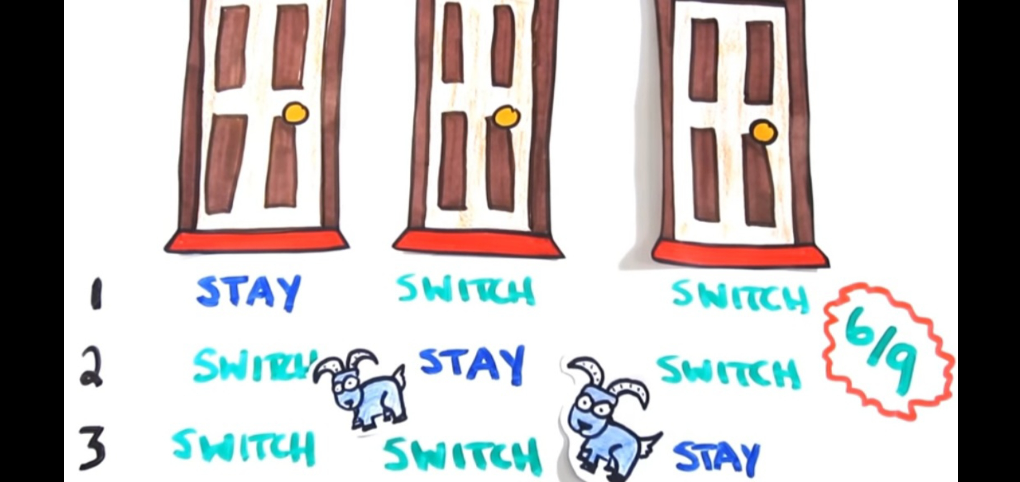

Existen 9 escenarios. Cada puerta deriva 3 casos.

En la primera puerta, puedes pedirla o bien cambiarla por la puerta restante (que puede ser tanto la puerta 2 como la 3). Lo mismo sucede con las otras puertas.

Si cambias de puerta tienes ⅔ escenarios posibles en los que tu decisión fue acertada.

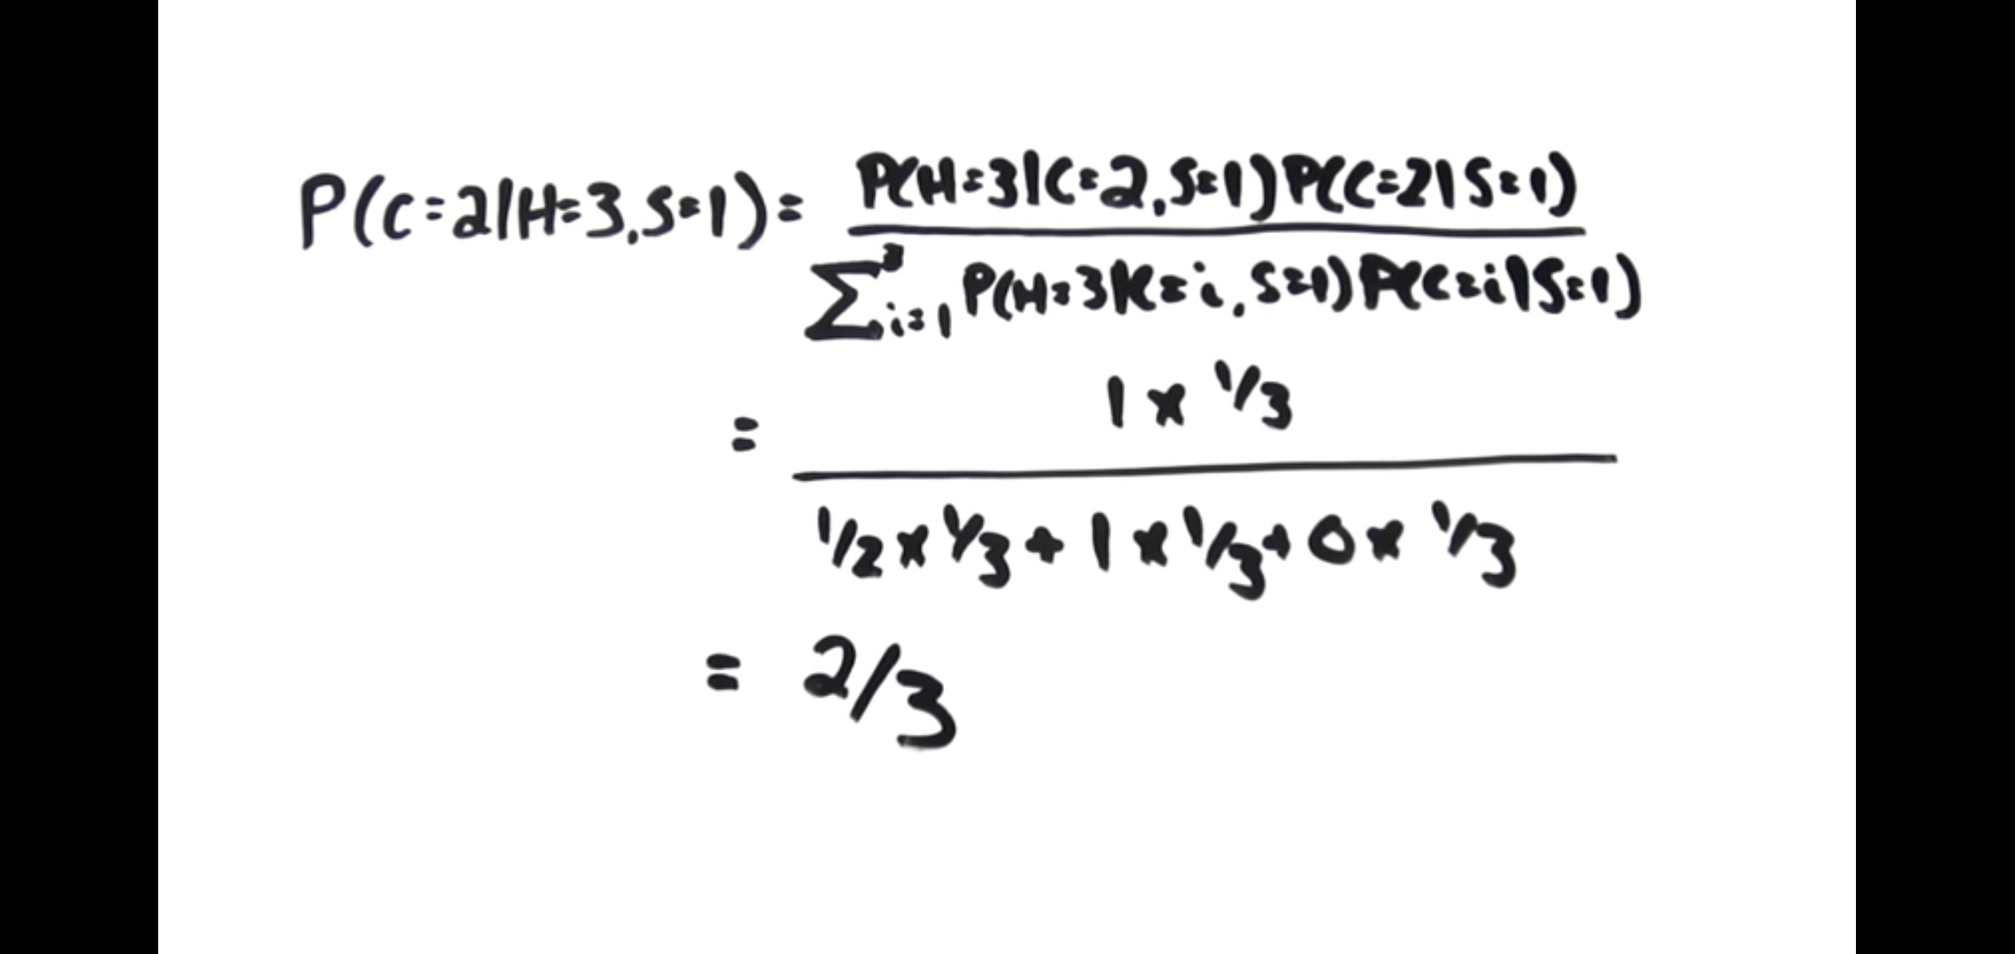

Se puede pensar como una falsa paradoja, pues las opciones aparentan ser obvias. Debido a que solo existen 3 puertas, y las opciones se reducen a dos, es posible pensar erróneamente que se debe tomar por corazonada, cuando en realidad, se puede hacer una decisión estratégica basada en fundamentos estadísticos.